REACT JS

COM ERRO

ANTES: *this*.handleFilter(filterIndex)

**Error**:

Expected the last optional `callback` argument to be a function. Instead received: [object Promise].

DEPOIS /SEM ERRO

() => *this*.handleFilter(filterIndex)

REACT NATIVE

**ERRO:** “The ADB binary at C:\Users\siviw\AppData\Local\Android\Sdk\platform-tools\adb.exe is obsolete and has serious performance problems with the Android Emulator. Please update to a newer version to get significantly faster app / file transfer”.

**SOLUÇÃO:**

1. **Abra o Android Studio e clique em CONFIGURE**

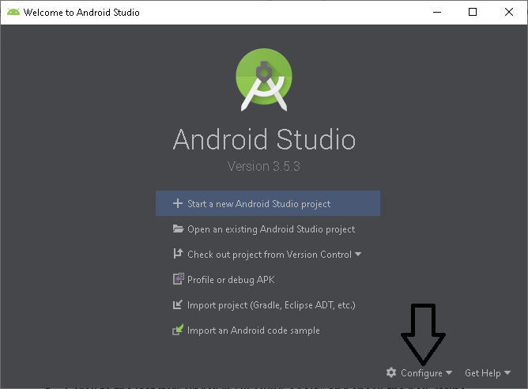

1. **Clique em SDK Manager**
2. **Clique na segunda Tab onde está escrito “SDK Tools”.**
3. **Na parte de baixo clique em “Show Package Details” .**
4. **Role até o último item em baixo de “SDK Build-Tools ”e clique nas quatro últimas versões .**
5. **Clique “Apply”**
6. **Na caixa de diálogo que irá aparecer, clique“OK”**
7. **Quando o instalador terminar, clique em “Finish”**
8. **Clique “OK” para fechar o SDK Manager**
9. **Só abrir seu projeto react native novamente e ver se o problema foi resolvido.**